# Les 2: Console app basics

## Oefening 1.1

Maak 2 variables en zet deze op 7 en 5  
Print deze voor plus, min, vermenigvuldigen en delen zoals hieronder afgebeeld

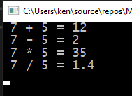

## Oefening 1.2

Verdergaande op bovenstaande oefening, zorg ervoor dat je getal 1 en 2 zelf kan opvragen.

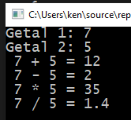

## Oefening 1.3

Verdergaande op bovenstaande oefening, zorg ervoor dat je onder de 4 bewerkingen een lijn print met alle getallen opgeteld, en alle getallen vermenigvuldigd.

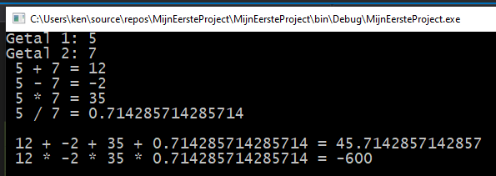

## Oefening 1.4

Verdergaande op bovenstaande oefening, het is nu wel een beetje vervelend dat deze getallen zo exact genoteerd worden. Zorg ervoor dat alle getallen worden afgerond op 2 cijfers na de komma.

Zoek op op het internet!

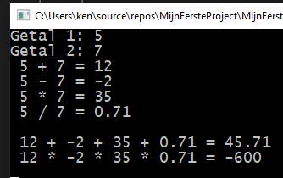

Tip: Zorg ervoor dat je alleen de waarde dat je laat zien afrond! Niet het getal in het geheugen zelf, anders zou je rekenfouten kunnen hebben (12 * -2 * 35 * 0.71 is niet exact -600, 12 * -2 * 35 * 0.714285... is dat wel).

## Oefening 2

Vul de prijs in van een drankje, vraag hoeveel drankjes je wilt bestellen, reken hier daarna 21% btw op.

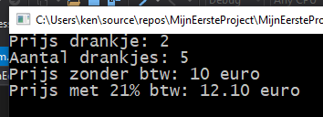

## Oefening 3

Je kijkt een kookfilmpje op YouTube, maar die vreemde Amerikanen gebruiken Fahrenheit in plaats van Celsius. De man zegt dat je je frietketel op 375 graden moet zetten, maar je hebt helemaal geen idee hoeveel dat is. Maak een applicatie dat het voor je uitrekent. (de input is niet hardcoded, je moet zelf de Fahrenheit invullen)

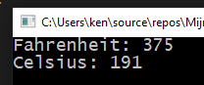

## Oefening 4

Maak een formpje waar je verschillende gegevens opvraagt, en display deze op een leuke manier.

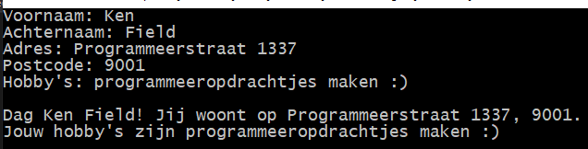

## Oefening 5

Vind de restwaarde van 2 ingegeven getallen.

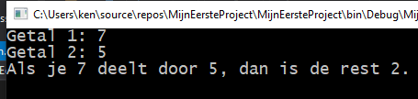

## Oefening 6.1

Maak de tickets van een pretpark, de prijzen zijn hardcoded, de aantallen niet.

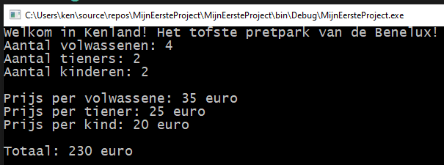

**BONUS:** Als je bij de snellere hoort (beslis dit zelf 😊), geef per extra ticket van diezelfde leeftijdsgroep 10% korting op de vorig berekende korting.

Bij volwassenen zou dit dus zijn: 35 + 31.50 + 28.35 + 25.52.

## Oefening 6.2

Verdergaande op bovenstaande oefening, als het totaalbedrag gelijk of meer is dan 200 euro, wordt er 10% afgetrokken op het totaalbedrag.

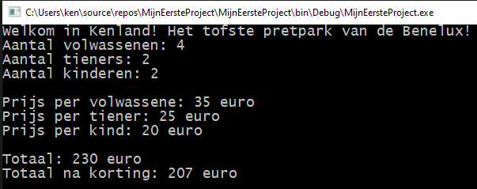

**BONUS:** De korting (hier 23 euro) wordt berekend op de tickets *zonder* de kortingen dat je vooraf gaf. Daarna wordt pas de korting op de extra tickets gegeven (23 euro in dit geval).

## Oefening 7

Geef 3 verschillende getallen in. Display deze in elke volgorde dat mogelijk is.

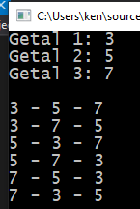

## Oefening 8

Je broertje moet zijn maaltafels leren voor de toets van morgen maar dat lukt hem helemaal niet. Je maakt snel voor hem een elektronisch spiekbriefje waar hij een getal kan invoeren.

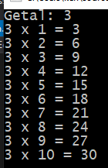

## Oefening 9

Een vrachtwagen wilt berekenen hoe lang hij onderweg zal zijn. Maak hier een programmatje voor.

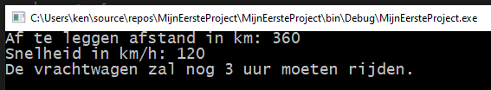

**BONUS:** In plaats van een kommagetal te laten zien, laat effectief de uren:minuten:seconden zien dat de vrachtwagen nog moet afleggen.

## Oefening 10

**BONUS:** Programmeer de Fibbonaci Sequence.

## Oefening 11

**BONUS:** Programmeer iets tof naar jouw niveau 😊 – Laat het me zeker zien.